荣耀璀璨86攻略指南

▶温馨提示
提示：攻略仅供参考，大佬绝对不用担心玩不懂，客服全天在线，不懂就问
提示：就算没玩过国服，本服也可以畅玩，客服和主播还有热心玩家，全天在线解答问题
提示：文档加载需要时间，请耐心等特片刻，请点击右侧最后一个目录查看是否加载完成
提示：如遇见进入某个副本不能释放枝能，大退重新上游戏即可
提示：攻略对您而言可能过于详细，所以如果您可以按【CTRL+F】搜索关键词查询你迫切
想了解的内容
提示：西海岸萝莉安可以购买霸体药剂，精神药剂等
提示：爆装服，豹子头可玩嗨，适合养老，机制平衡，大佬会玩的更爽一点
直播间地址：

▶版本介绍
● 上线满级，满QP,满P,满SP,自动完成所有称号薄
● 市面独家，作者一手打造，内容丰富，机制完美，不变态，耐玩，定期更新
● 全国加速节点，拒绝网络卡顿，拒绝网络丢包丢伤害！
● 完美国服伤害字体，怪物百分比血条，修炼场伤害测试，枝能CD，NUT伤害加成
● 全职业技能柔化，预读；全职业二觉被动，全职业平衡（每一个职业都有完善与修改)
● 没有魔改装备属性，没有页游大翅膀，称号，宠物花里胡哨的东西
● 使用起源城镇，保留了版本的东西，如泰拉石武器，真野猪套，远古粉·
● 增幅和强化失败不会碎，装备伤害均为NUT加成，无上限溢出，超稳定！
● 称号簿全满，疲劳、黑钻、门栗、商城时装全部免费

▶安装使用
下载 | 群文件下载
安装 | 下载器会自动安装到下载目录，请关闭杀毒，本产品绿色无毒，请放心使用
注册 | 下载后直接注册即可
客服 | 如遇不可解决问题请点【联系客服】

▶福利活动
新手福利 | 新人上线系统送2万点券，商城随便买买买！
 | 赛利亚对话即可获得满级礼包！包含全身13装备，天空等等
站街福利 | 每分钟送20点券，每晚8-9点双倍点券，每晚8.30在线福利：50个赛利亚盒子+300w金币
攻坚福利 | 安图恩攻坚战，卢克攻坚战，超时空攻坚 都有金牌奖励
增幅福利 | 16以内增幅失败不在损毁装备或清零而是掉一级，16以上清零，带有保护不
 | 掉级不清零
商城福利 | 商城全免费，黑钻9W金币一个月，疲劳，强打书，清除书，赛利亚金币可买
字体表情 | 伤害字体，副本表情在西海岸乔安百宝箱通通金币兑换
深渊福利 | 十倍爆率，无限门票， 狗眼也可以在歌兰蒂斯兑换深渊票
粉丝福利 | 希曼斯特拉在赫顿玛尔开演唱会，在其附近听歌有概率获得粉丝奖励（晚8-9点赫顿玛尔双倍福利）
 | 全天系统发放

▶新手指南
创建角色  推荐职业  全职业平衡推荐职业只代表更容易伤害打足，并不代表他们伤害高于黑标职业，当然如果玩黑标职业玩得很溜甚至比红标职业还猛，主要还是看个人！ | 男鬼剑士 | 剑圣 | 帝血弑天 | 黑暗君主 | 天帝 | 夜见罗刹
 | 女鬼剑士 | 剑帝 | 剑魔 | 剑皇 | 暗帝 | 刃影
 | 女格斗 | 念帝 | 极武圣 | 毒神绝 | 暴风女皇
 | 男格斗 | 极武皇 | 风林火山 | 狂虎帝 | 千手罗汉
 | 男枪手 | 毁灭者 | 掠天之翼 | 机械战神 | 战场统治者
 | 女枪手 | 芙蕾雅 | 风暴骑兵 | 绯红玫瑰 | 机械之灵
 | 圣职者 | 神思者 | 永生者 | 真龙星君 | 正义仲裁者
 | 女法师 | 月蚀 | 古灵精怪 | 元素圣灵 | 伊斯塔战灵
 | 男法师 | 刹那永恒 | 湮灭之瞳
 | 暗夜使者 | 月影星劫 | 亡魂主宰
 | 黑暗武士
推荐玩个奶爸，然后支援兵奶自己，刷图伤害高很多，注意别学圣灵之槌，不然不能放荣誉祝福。
领取礼包 | 进入游戏后返回城镇，点击赛利亚完成“赛利亚的初次见面”获得礼包
角色转职  TP获取  QP获取  SP获取  称号薄满级 | 点击赛利亚，任务内会有转职，以及一些比做任务，任务都是一个无色完成  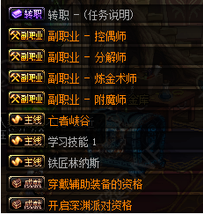  SP,TP系统有发书，用完即可  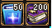  QP任务需要完成所有主线任务，如果爱做，就去做主线，不爱做直接用主线任务完成券，一键完成所有主线！  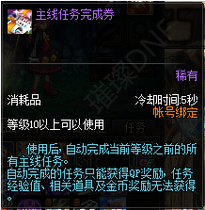  称号薄则需要玩家小退一下（小退一下意思就是退出选择角色界面再进来)  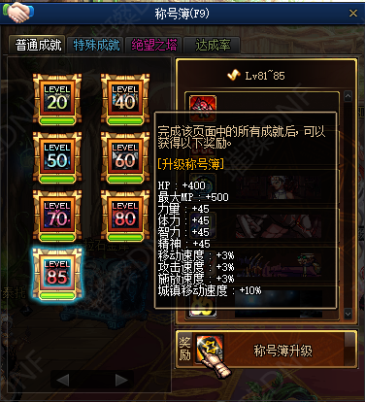
注意事项 | 1.  道具交易自由，但是账号禁止交易，账号一旦绑定无法换绑，交易账号会遭遇我们眼里的封禁处罚的同时也会有被找回的风险！所以不要贪一时之快购买他人账号导致钱财两空！  2.  切勿相信声称自己是官方内部人员或某种外挂刷取道具的骗局（举个例子CF唰抢，唰Q必），他们惯用伎俩388我给你号毕业等虎狼之词，他们先用CDK兑换到您账号骗取你信任，当您交钱后，发现好友已被删除，即使您举报我们也没办法，他们通常都是大QQ在群里，小QQ骗群里玩家，所以不是本群玩家请勿添加好友，防骚扰，防被骗！  3.  如果群里有人拉您去其他群玩，您可以举报给我们，我们奖励您  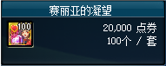（必须精确到他在本群的QQ号以及群号）  4.  推荐您用注册送的2万代币中的一万买个V2体验搬砖无CD真的爽  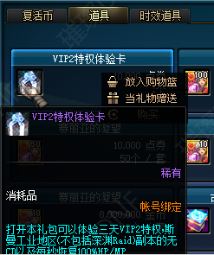  5.  大额交易金币，魔刹石，数据芯片，需要向管理报备，否则收到黑货被封禁或者追缴不要怪我们（什么是黑货，趁着夜色开很多小号玩命刷金币然后快速出手，我们封挂同时会查交易记录邮箱，追缴黑货）{多大算大额累计超过50R的材料就算大额}

▶副本攻略
区域 | 副本名 | 主要掉落
斯曼工业基地  快捷栏传送ALT+8  门票：深渊邀请函  获取：歌兰蒂斯 | 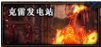 | 75-80SS，魔刹石，金币  掉落不用的装备可以分解或者出售增加收益
斯曼工业基地  快捷栏传送ALT+8  门票：深渊邀请函  获取：歌兰蒂斯 | 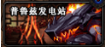 | 75-80SS，魔刹石，金币  掉落不用的装备可以分解或者出售增加收益
斯曼工业基地  快捷栏传送ALT+8  门票：深渊邀请函  获取：歌兰蒂斯 | 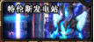 | 75-80SS，魔刹石，金币  掉落不用的装备可以分解或者出售增加收益
斯曼工业基地  快捷栏传送ALT+8  门票：深渊邀请函  获取：歌兰蒂斯 | 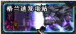 | 75-80SS，魔刹石，金币  掉落不用的装备可以分解或者出售增加收益
克洛诺斯岛  瞬间移动药剂传送  门票：深渊邀请函  获取：歌兰蒂斯 |  | 80-85SS，魔刹石，金币  掉落不用的装备可以分解或者出售增加收益
克洛诺斯岛  瞬间移动药剂传送  门票：深渊邀请函  获取：歌兰蒂斯 | 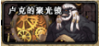 | 80-85SS，魔刹石，金币  掉落不用的装备可以分解或者出售增加收益
克洛诺斯岛  瞬间移动药剂传送  门票：深渊邀请函  获取：歌兰蒂斯 | 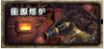 | 80-85SS，魔刹石，金币  掉落不用的装备可以分解或者出售增加收益
克洛诺斯岛  瞬间移动药剂传送  门票：深渊邀请函  获取：歌兰蒂斯 | 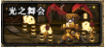 | 80-85SS，魔刹石，金币  掉落不用的装备可以分解或者出售增加收益
克洛诺斯岛  瞬间移动药剂传送  门票：深渊邀请函  获取：歌兰蒂斯 | 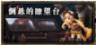 | 80-85SS，魔刹石，金币  掉落不用的装备可以分解或者出售增加收益
苍穹贵族号  瞬间移动药剂传送  门票：魔刹石  来源：斯曼工业基地副本掉落 | 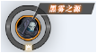 | 任务：阻截安图恩 - 黑雾之源  奖励：浓缩的魔能石*5
苍穹贵族号  瞬间移动药剂传送  门票：魔刹石  来源：斯曼工业基地副本掉落 |  | 任务：阻截安图恩 - 震颤的大地  奖励：浓缩的魔能石*5
苍穹贵族号  瞬间移动药剂传送  门票：魔刹石  来源：斯曼工业基地副本掉落 | 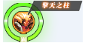 | 任务：阻截安图恩 - 擎天之柱  奖励：浓缩的魔能石*5
苍穹贵族号  瞬间移动药剂传送  门票：魔刹石  来源：斯曼工业基地副本掉落 |  | 任务：阻截安图恩 - 能量阻截战  奖励：浓缩的魔能石*5
苍穹贵族号  瞬间移动药剂传送  门票：魔刹石  来源：斯曼工业基地副本掉落 | 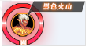 | 任务：阻截安图恩 - 黑色火山  奖励：浓缩的魔能石*5
苍穹贵族号  瞬间移动药剂传送  门票：魔刹石  来源：斯曼工业基地副本掉落 | 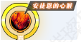 | 任务：阻截安图恩 - 安徒恩的心脏  奖励：浓缩的魔能石*5  安图恩神经细胞*5  安图恩金牌袖珍罐*1  安图恩的灵魂碎片*1  浓缩的魔能石*15
苍穹贵族号  瞬间移动药剂传送  门票：魔刹石  来源：斯曼工业基地副本掉落 |  | 任务：安图恩攻坚战  奖励：浓缩的魔能石*40  Lv90史诗装备袖珍罐*1  不渝之咏*30
克洛诺斯岛  瞬间移动药剂传送  门票：黑白守护  来源：任务【黑暗中的使徒卢克】 |  | 任务：诞生之圣所  奖励：光之根源*5
克洛诺斯岛  瞬间移动药剂传送  门票：黑白守护  来源：任务【黑暗中的使徒卢克】 |  | 任务：泯灭之圣所  奖励：光之根源*5
克洛诺斯岛  瞬间移动药剂传送  门票：黑白守护  来源：任务【黑暗中的使徒卢克】 | 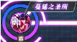 | 任务：蔓延之圣所  奖励：光之根源*5
克洛诺斯岛  瞬间移动药剂传送  门票：黑白守护  来源：任务【黑暗中的使徒卢克】 | 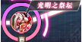 | 任务：光明之祭坛  奖励：光之根源*10
克洛诺斯岛  瞬间移动药剂传送  门票：黑白守护  来源：任务【黑暗中的使徒卢克】 | 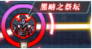 | 任务：黑暗之祭坛  奖励：光之根源*10
克洛诺斯岛  瞬间移动药剂传送  门票：黑白守护  来源：任务【黑暗中的使徒卢克】 |  | 任务：前往卢克的实验室  奖励：魔岩石*3  暗之根源*10  光之根源*10  卢克金牌袖珍罐*10  不渝之咏*10
克洛诺斯岛  瞬间移动药剂传送  门票：黑白守护  来源：任务【黑暗中的使徒卢克】 |  | 任务：卢克攻坚战  奖励：Lv90史诗装备袖珍罐  暗之根源*15  不渝之咏*50
艾尔丁纪念馆  瞬间移动药剂传送  门票：魔界大战入场券  来源：任务【艾尔丁纪念馆】 | 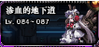 | 掉落：符文源石碎片，符文源石  任务：隐藏通道  奖励：符文源石碎片*3
艾尔丁纪念馆  瞬间移动药剂传送  门票：魔界大战入场券  来源：任务【艾尔丁纪念馆】 | 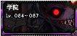 | 掉落：符文源石碎片，符文源石  任务：触犯禁忌者  奖励：符文源石碎片*3
艾尔丁纪念馆  瞬间移动药剂传送  门票：魔界大战入场券  来源：任务【艾尔丁纪念馆】 | 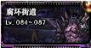 | 掉落：符文源石碎片，符文源石  任务：坍塌的废墟  奖励：符文源石碎片*3
艾尔丁纪念馆  瞬间移动药剂传送  门票：魔界大战入场券  来源：任务【艾尔丁纪念馆】 | 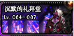 | 掉落：符文源石碎片，符文源石  任务：寻找夏勒·弗兹  奖励：符文源石碎片*3
艾尔丁纪念馆  瞬间移动药剂传送  门票：魔界大战入场券  来源：任务【艾尔丁纪念馆】 | 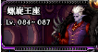 | 掉落：符文源石碎片，符文源石  任务：新世界的神  奖励：符文源石碎片*6  不渝之咏*50
最后的防线  瞬间移动药剂传送  门票：特殊能量隐藏装置  来源：任务【超时空漩涡】奔赴前线 | 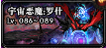 | 任务：【超时空漩涡宇宙恶魔罗什】  奖励：暗物质*10  不渝之咏*100
最后的防线  瞬间移动药剂传送  门票：前线的战争入口  来源：任务【超时空攻坚】前往超时空攻坚战 |  | 任务：【前往超时空攻坚战】  奖励：光之能量 * 5  不渝之咏*120  超时空攻坚金牌罐子
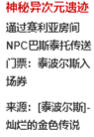 | 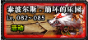 | 掉落：天空之愿，苍穹碎片  任务：【泰波尔斯】- 灿烂的金色传说  奖励：苍穹碎片*15
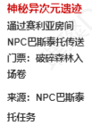 | 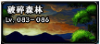 | 掉落：80SS-90A，史诗灵魂
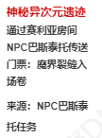 | 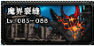 | 掉落：80SS-90A，时空石
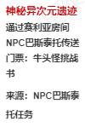 | 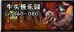 | 掉落：金币
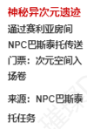 | 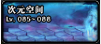 | 掉落：80SS-90A，水晶碎片，精炼的时空石
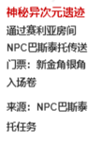 | 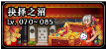 | 掉落：神秘钥匙，强化券，增幅券，闪亮的幸运钱袋，闪耀的希望之邀请函，特殊药剂
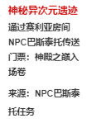 | 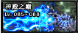 | 掉落：80SS-90A，时空石，水晶碎片  掉落不用的装备可以分解或出售增加收益

▶打金攻略
既然叫打金你可以用金币换R（当然是游戏谁收找谁换），也可以用金币换别人 的CDK或者高级材料，当然是没有任何限制的，但是超过5亿金币总值必须找管理备案一下，防止收到黑货，或者被骗！得不偿失！
1.
每天牛头怪搬金币，在赛利亚房间
2.
深渊搬魔刹石与数据芯片
3.
参与每日站街活动或者推广活动
4.
随机85SS宝珠(5000w金币开一次)，宝珠可以交易，好的宝珠真的价值不菲，有价无市
5.
魔界Raid打魔界改造图纸，随机图纸，同上主流装备与武器图纸，有价无市

▶装备攻略
装备词典里包含所有装备获取渠道，下面介绍的是武器是否能继承

▶武器
武器 | 继承 | 升级位置
85SS | 不支持 | 无
荒古 | 支持 | 寂静城-波澜万丈的艾丽卡-物品店
圣耀 | 支持 | 当前版本上限武器

▶防具
防具 | 继承 | 升级位置
85SS | 支持 | 赛利亚房间-巴斯泰托-物品店
90A | 支持 | 寂静城-波澜万丈的艾丽卡-物品店
90B | 支持 | 当前版本上限防具

▶首饰
首饰 | 继承 | 升级位置
85SS | 支持 | 赛利亚房间-巴斯泰托-物品店 （支持升级到恍惚或星空）
星空/恍惚/贪食 | 支持 | 最后的防线-假面骑士-物品店（贪食需要升级到无尽）
黑洞套/白洞套 | 支持 | 赛利亚房间-巴斯泰托-物品店
江山套/虚无套 | 支持 | 当前版本上限防具

▶左右槽
左右槽 | 继承 | 升级位置
85SS | 支持 | 赛利亚房间-巴斯泰托-物品店（支持升级到黄金杯或石碑）
黄金杯/石碑 | 支持 | 寂静城-波澜万丈的艾丽卡-物品店（支持升级到海博伦）
海博伦/黑洞套/白洞套 | 支持 | 赛利亚房间-巴斯泰托-物品店
万物套/致命套 | 支持 | 当前版本上限首饰

▶宠物装备【符文】
魔界大战掉落

▶异界套
235成套，已补齐剑影和女鬼异界套

▶称号（只展示高级）
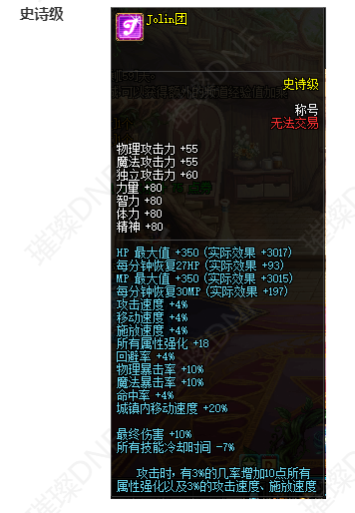
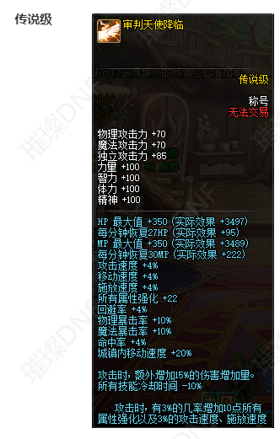
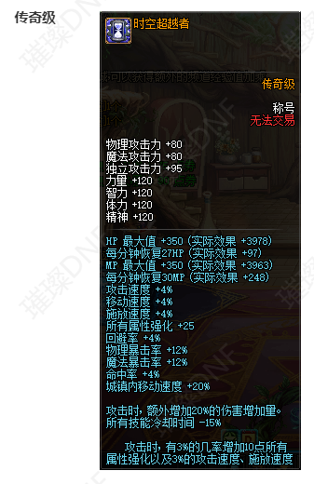
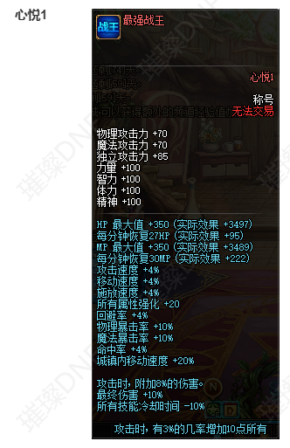
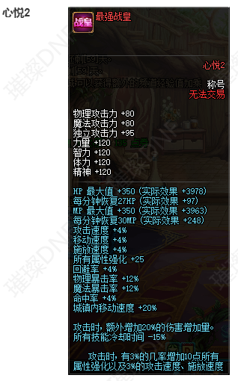
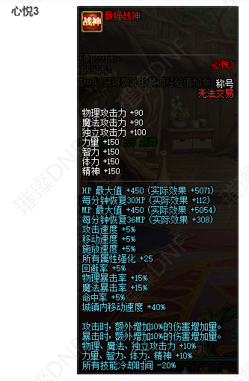
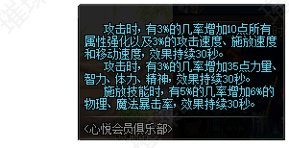

▶光环【只展示高级】
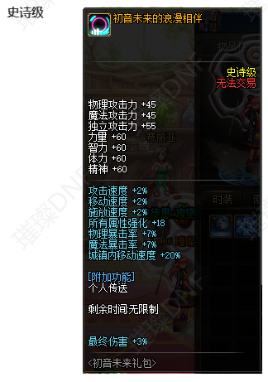
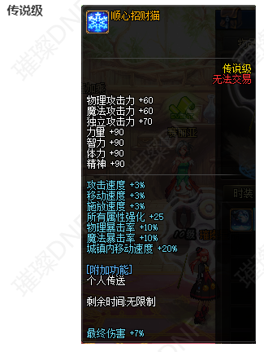
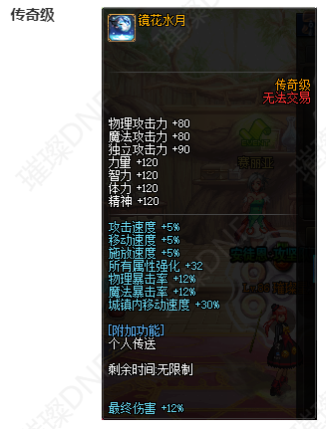
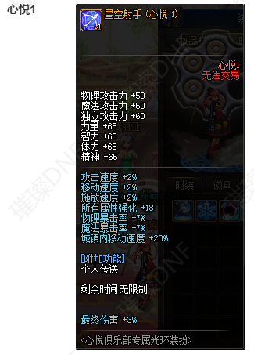
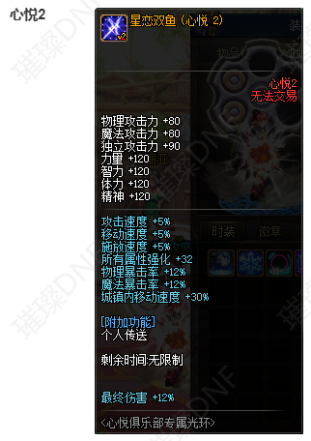
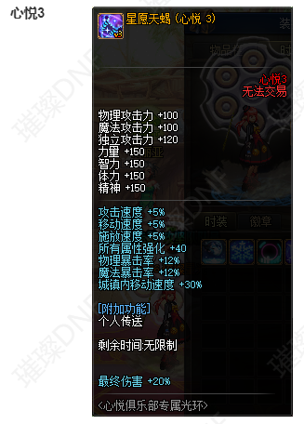

▶宠物【只展示高级】
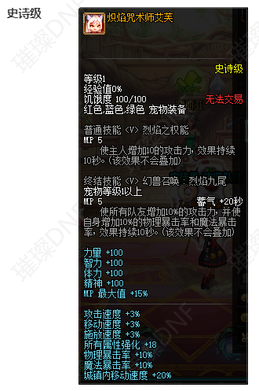
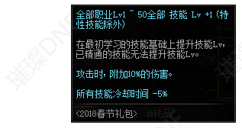
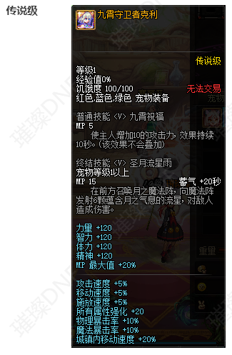
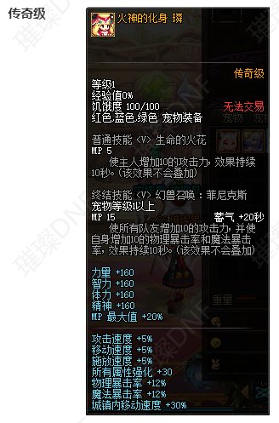
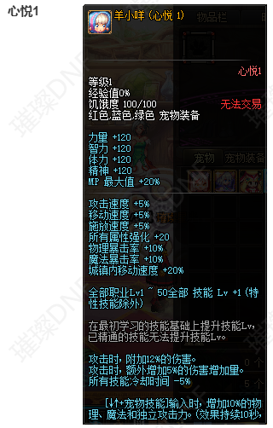
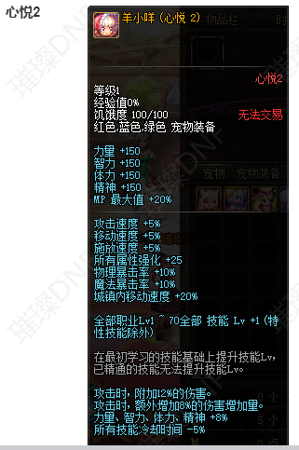
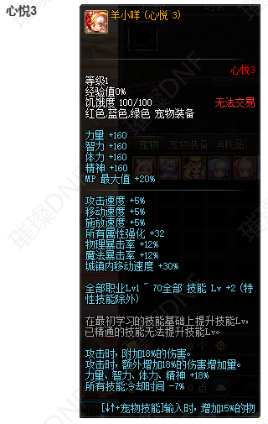
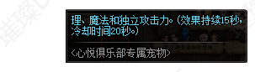

▶打造攻略
增幅 | 失败不碎 等级-1吗，有保护不掉级
强化 | 失败不碎 等级-1吗，有保护不掉级
增幅券 | 赛利亚商店，黑钻机，巴斯泰托商店，九龙商店，抉择之沼，金角银角，开盒子，抽奖，商城古古莱恩礼盒
强化券 | 赛利亚商店，黑钻机，抽奖，商城古古莱恩礼盒  赛利亚商店，黑钻机，巴斯泰托商店，九龙商店，抉择之沼，金角银角，开盒子，抽奖，商城古古莱恩礼盒
保护券 | 赛利亚商店，黑钻机，抽奖，商城古古莱恩礼盒
矛盾的结晶体 | 克伦特商店，巴斯泰托商店，九龙商店，公会商店，开盒子
强烈的气息 | 黄龙，青龙，巨龙，九龙商店，公会商店，开盒子
附魔宝珠 | NPC莎兰，九龙商店，巴斯泰托商店，乌恩，艾丽卡，抽奖

▶材料消耗品
点券 | 回收CDK，每个CDK2000点券，不定时活动赠送，挂机（每分钟20点，每晚8-9点双倍）点券可以买盒子，古古莱恩增幅礼盒。  上线送2万，商城也可以用金币买代币券，买药，时装
金币 | 牛头乐园，深渊，搬材料，抽奖，开盒子
深渊票 | 上线送8千张，用完歌兰蒂斯兑换
魔刹石 | 寂静城地区副本
数据芯片 | 歌兰蒂斯兑换，个人分解机分解
透明的宇宙灵魂 | 公会地区副本
金色小晶块 | 个人分解机分解紫装
金角银角碎片 | 金角银角
神秘钥匙 | 抉择之沼
水晶碎片 | 次元空间BOSS掉落
镇魂之石 | 镇魂BOSS掉落
念气矿石碎片 | 巨龙副本
安图恩的灵魂碎片 | 安图恩每日吗，乌恩商店
魔岩石 | 卢克每日，乌恩商店
时空石 | 次元空间，神殿之巅，魔界裂缝
精炼的时空石 | 巴斯泰托商店
史诗灵魂 | 破碎森林
暗物质 | 超时空每日，假面骑士商店

▶优化和字体与表情使用
● 技能攻击力，额外黄字伤害，额外暴击伤害，最终伤害，全部真实有效，普通爆伤和黄字
只取最高值，额外可无限叠加
● 全新伤害字体，组队同步，1比1还原国服，40种免费字体（乔安百宝箱免费）
● 全新觉醒插图，组队同步，1比1还原国服，玩爆市面上破解去年的产物
● 全网独家表情包，使用方法：乔恩的百宝箱
https://b23.tv/yDKwG76

▶温馨小提示
建议或小提示可以找群管理或群主提交您的玩法心得帮助以后的玩家点亮前路！

▶物价（仅供参考）
物品名 | 单位（金币） | 1R=500W金币  1R=150矛盾  1R=100魔刹石  1R=60数据芯片
鬼剑士圣耀武器 | 2亿~5亿
其他圣耀武器 | 7500~2亿
鬼剑士荒古武器 | 1亿~2亿
其他荒古武器 | 5000万~1亿（实需）其他职业也很强啊！
90B毕业防具 | 1亿~2亿
15增幅券 | 2500万
16增幅券 | 5000万
神圣保护礼盒（保+15+16） | 2000万
璀璨保护礼盒（保+17+18） | 2亿
其他增幅券增幅书 | 1千万
机甲神器套装 | 5-15亿
光翼天使套装 | 3-10亿
龙袍 | 3-8亿
神器克隆装扮套装 | 2-5亿
神器克隆皮肤 | 1亿-2亿
黄金克隆装扮，皮肤 | 3000万
武器装扮 | 5000万
史诗称号宠物/光环 | 1500万
传说级宠物/光环 | 5000
传奇级宠物/光环 | 2-5亿
宠物装备 | 2000-5000万
新春特别宝珠自选 | 5000万
其他宝珠 | 3000万
回收物价：请看群文件回收物价表

▶VIP特权
● VIP特权
VIP累计福利

